Bitácora

Enrique José Rodríguez Martín UO257565

Tabla de contenido

Bitácora página web de Avilés 3

Introducción 3

HTML 3

CSS 3

XML 3

JavaScript 3

PHP 3

Diario de desarrollo 4

10 de abril, 2019 4

11 de abril, 2019 4

12 de abril, 2019 4

20 de mayo, 2019 4

21 de mayo, 2019 4

22 de mayo, 2019 4

23 de mayo, 2019 4

24 de mayo, 2019 5

25 de mayo, 2019 5

26 de mayo, 2019 5

4 de junio, 2019 5

5 de junio, 2019 5

7 de junio, 2019 5

8 de junio, 2019 5

9 de junio, 2019 5

Repositorio del proyecto 6

Pormenorización de los documentos del proyecto 6

Multimedia 6

Cultura.html 6

Deporte.html 6

Historia.html 6

Index.html 6

Turismo.html 6

Style.css 6

Turismo.xml 6

Turismo.dtd 6

Turismo.xsd 6

Turismo.xsl 7

Geolocalizacion.js 7

Meteo.js 7

Personajes.js 7

Slideshow.js 7

BaseDatos.php 7

CrearBaseDatos.php 7

CrearTablas.php 7

Foro.php 7

InsertarDatos.php 7

Pruebas 7

Githubpages 7

Despliegue en máquina local en XAMPP 8

Despliegue en AWS 9

Validación de estándares 18

Pruebas de usabilidad 21

Pruebas de adaptabilidad 24

Pruebas de accesibilidad 25

# Bitácora página web de Avilés

En esta bitácora nos centraremos en el proceso de desarrollo de una página web que perfectamente podría emular a la propia del ayuntamiento de dicha urbe, las premisas principales para este proyecto han sido la usabilidad, la accesibilidad y la mantenibilidad del propio sitio, buscando siempre la máxima exigencia en calidad y diseño del propio código fuente de la página web.

## Introducción

Ahora nos ubicaremos en la fase inicial del proyecto, en donde se definieron someramente que elementos serán indispensables y las tecnologías implicadas en el proceso.

### HTML

HTML será la columna vertebral de nuestro desarrollo, se definieron las páginas que conformarán el sitio en un estilo más “puro”; es el caso de index.html, deporte.html, historia.html, cultura.html. El resto de los elementos del sitio serán generados gracias a múltiples técnicas como la transformación de “xslt” o el uso de “php”.

### CSS

Para la hoja de estilos en cascada, surgieron dos posibilidades, dividir su contenido en varios archivos o utilizar solo uno, la primera opción era la más razonable utilizando el principio “SOLID” de responsabilidad única, pero al meditar y comenzar el desarrollo se vio que era mucho mejor utilizar un solo archivo que estandarizase y facilitase el uso de la hoja, permitiendo un desarrollo más ágil del sitio web.

### XML

El “xml” es usado en múltiples aspectos, un archivo llamado “turismo.xml” es el esqueleto que da forma a turismo.html, para generar este código se utilizó el lenguaje de programación “xslt” el cual permite usando ciertos navegadores generar el código fuente necesario para ser usado en turismo.html. Además, en este caso, ha trabajado estrechamente con JavaScript con la intención de generar un mapa interactivo de los puntos de interés de la ciudad. También hay que destacar dialectos de “xml” como “svg” que es utilizado para generar gráficos que no son afectados por la resolución de la pantalla.

### JavaScript

El corazón dinámico de la página es utilizado con una variedad amplia de fines, tales como generar una presentación interactiva de fotografías, crear tablas de personajes ilustres de la villa dinámicamente, modificar ciertos elementos utilizando “JQuery” y otorgar un mapa interactivo de la urbe. Cabe señalar el uso de “JSON” para almacenar datos de forma estandarizada y el uso de la API de AEMET que permite obtener datos meteorológicos en tiempo real.

### PHP

PHP es utilizado principalmente en foro.php, gracias a este archivo y a sus ficheros de ayuda permiten crear una experiencia fidedigna de un foro de internet, en donde los usuarios pueden compartir sus experiencias al visitar la ciudad. Este foro exprime las posibilidades de “MySQL” y además intenta ofrecer una somera protección frente ataques de inyección SQL y ataques XSS de forma programática. Si bien no es el objetivo de este proyecto ha resultado gratificante tener en consideración tal posibilidad y ver como en un desarrollo real tales eventos tienen que ser reflexionados por el equipo implicado.

## Diario de desarrollo

En este apartado nos centraremos en como ha sido el desarrollo de la aplicación, para ello utilizaremos la referencia del control de versiones (Git) que gracias al desarrollo combinando utilizando el despliegue en “githubpages”, ha permitido una experiencia más cómoda y un control más pormenorizado de los avances realizados.

### 10 de abril, 2019

Día de creación del repositorio, simplemente se creó la base fundacional del proyecto y se añadió el “pdf” de la propuesta corregida, dicho archivo ha sido la hoja de ruta que ha encauzado el desarrollo de la página web.

### 11 de abril, 2019

Se creó index.html con un pequeño esbozo del menú de navegación.

### 12 de abril, 2019

Primer despliegue en “githubpages”, herramienta utilizada durante todo el proceso como forma fácil y ágil de visualizar constantemente los avances realizados en la página. Se añadieron las principales vistas temáticas; los títulos de dichas páginas fueron redactados; en este día hace su primera aparición la hoja de estilos que tímidamente comienza a dar forma el diseño que se mantendría hasta la parte final del desarrollo del sitio; se añade el “footer” a las páginas y se realizan pequeñas correcciones de estilo y de los elementos “html”.

### 20 de mayo, 2019

Se completa la primera versión de los textos de la página esbozando las ideas que subyacían tras cada elemento descrito por la propuesta del proyecto.

### 21 de mayo, 2019

Realizo diversas modificaciones de la hoja de estilos y comienzo con el desarrollo en JavaScript, en estas primeras versiones se trabaja con las ideas de la presentación interactiva de imágenes y la carga de los personajes ilustres procedentes de un fichero “JSON”, se llevan a cabo varias validaciones para cerciorarme de que el progreso estaba siendo encaminado en la dirección correcta, minimizando así los contratiempos derivados de un mal diseño. Se completan varios cambios menores que corrigen algunos defectos en las diversas páginas y se realiza la primera conexión con la API meteorológica, que, tras un estudio empírico, ya que la documentación de dicha API gubernamental era entre nula y escasa, pudo ser utilizada en “commits” posteriores.

### 22 de mayo, 2019

En este día el desarrollo se centra en extraer los datos necesarios de la API meteorológica y en el como sus datos son refinados programáticamente para una correcta visualización. Esto conllevó, como es natural, en diversas modificaciones de la hoja de estilos.

### 23 de mayo, 2019

El objetivo de la sesión vespertina de desarrollo se focalizó en “XML” y sus lenguajes derivados, se comenzó por “SVG” con la intención de crear dos gráficas que representaran la evolución poblacional de la urbe y como en la actualidad se distribuyen los sectores económicos de la villa. Se realiza el primer esbozo de turismo.xml, piedra angular de la página de turismo y con el cual, si fuera el caso, se podrían actualizar ágilmente los contenidos de dicha página.

### 24 de mayo, 2019

Se realizan diversas tareas de mantenimiento y embellecimiento de los archivos modificados en la sesión anterior, cabe destacar la introducción del estándar de colores de IBM, cuya finalidad fue destinada a una mejor accesibilidad para los posibles usuarios daltónicos del sitio web. Además, se incluyen las imágenes de la página de historia que se suman a la lista de mejoras visuales de contenido disponible.

### 25 de mayo, 2019

Se entra en el refinamiento del XML añadiendo el uso de DTD y XSD para finalmente, usando la primera versión de XSLT se pudiera obtener turismo.html. Se debe remarcar la validación del XML utilizando el plugin de la aplicación Notepad++. Tras diversas comprobaciones y refinamientos se termina esta parte del desarrollo que se mantendría hasta la actualidad salvo por puntuales actualizaciones más orientadas a cuestiones relativas al uso de ciertas etiquetas en el en XSLT y al contenido del XML que a la estructura de estos.

### 26 de mayo, 2019

Esta sesión se centra en ligeras mejoras superficiales, se actualizan imágenes, la hoja de estilos y se adaptan los ficheros de JavaScript al paradigma de la programación orientada a objetos.

Tras esta sesión el desarrollo se detiene debido a otros compromisos académicos que ralentizan el avance ligeramente.

### 4 de junio, 2019

Se trabaja con la API de geolocalización permitiendo el uso de un mapa interactivo de los puntos de interés de la ciudad descritos en turismo.html, esto consecuentemente, obliga a modificar el XSLT para proveer de una estructura a la nueva funcionalidad.

### 5 de junio, 2019

Comienza el desarrollo en PHP, se esboza lo que será el “motor” del foro.

### 7 de junio, 2019

Se sigue trabajando en la funcionalidad del foro sin ningún despliegue en XAMPP, el trabajo se centra más bien en el refinamiento y acumulación de recursos multimedia del sitio web.

### 8 de junio, 2019

Fase de refinado en vista a la entrega final, especial hincapié en la mejora estética del sitio, más centrado en la emulación de páginas realizadas por “frameworks”, se añaden nuevos elementos multimedia que requieren ciertas modificaciones en el XML corrigiendo los antiguos enlaces a Youtube por las rutas de los elementos multimedia. También destacar el esfuerzo de adaptar la web a dispositivos móviles, para ello resultó de especial utilidad la capacidad de desplegar en “githubpages” el proyecto. En esta fase se requirió el refinamiento del SVG de población además de ciertos cambios en los documentos html y en la hoja de estilos.

### 9 de junio, 2019

Se completa y se despliega en XAMPP el foro funcional, tras varias pruebas y mejoras en la hoja de estilo se da por finalizado el desarrollo del sitio web, las modificaciones de días posteriores resultan un tanto irrelevantes ya que son refinamientos más orientados al despliegue final de la página web.

### Repositorio del proyecto

Si se requiere revisar de forma pormenorizada los avances, cambios y correcciones del proyecto le invito encarecidamente que se dirija al siguiente enlace de GitHub, lugar donde se almacena íntegramente el código fuente del proyecto: <https://github.com/EnriqueJRodriguez/Aviles> .

### Pormenorización de los documentos del proyecto

En este apartado nos centraremos en cada documento con la pretensión de clarificar o describir los elementos que conforman el sitio web.

### Multimedia

Esta carpeta alberga en su interior dos directorios, “img” y “video”, como su nombre clarifica contienen los hipermedios relativos a las imágenes mostradas por el sitio web y los videos que en el aparecen.

### Cultura.html

Presenta la oferta cultural de la villa, presenta una rotación dinámica de imágenes gracias a slideshow.js.

### Deporte.html

Menciona los clubes y asociaciones deportivas más relevantes de la ciudad y sus logos.

### Historia.html

Narra la historia de la ciudad, destacar el uso de gráficos SVG con datos demográficos y económicos de la urbe, además de contar con una tabla de personajes ilustres.

### Index.html

Página de presentación del sitio web, comenta una breve descripción de la ciudad, cuenta con una presentación dinámica de fotografías, además de mostrar la previsión meteorológica de ese día en la villa.

### Turismo.html

Muestra diversos puntos de interés de la ciudad, señala ciertos datos de dichos puntos como su nombre, coordenadas, descripción, noticias relacionadas… Cuenta con numerosos recursos multimedia además de un mapa interactivo en donde aparecen señalados dichos puntos de referencia. Este archivo ha sido construido gracias a XML y su transformación XSLT.

### Style.css

Archivo de hoja de estilo del sitio web, contiene referencias a clases y ids que han sido requeridos durante el desarrollo cuando la especificidad o las condiciones intrínsecas al desarrollo no hicieron posible su no uso.

### Turismo.xml

Archivo destinado a la creación de una guía para turismo.html, además de almacenar el contenido propiamente dicho del mismo.

### Turismo.dtd

Contiene la estructura y sintaxis de turismo.xml.

### Turismo.xsd

Esquema que valida la estructura de turismo.xml.

### Turismo.xsl

Archivo que habilita la transformación de turismo.xml en turismo.html.

### Geolocalizacion.js

Su funcionalidad es proporcionar gracias a la API de geolocalización el mapa interactivo de los puntos de interés de la página de turismo, para ello lee el fichero turismo.xml para obtener las coordenadas y mostrarlas en dicho mapa.

### Meteo.js

Archivo encargado de la API meteorológica, su funcionalidad radica en el establecimiento de la conexión a dicho servicio y al refinado de los datos obtenidos por dicha API.

### Personajes.js

Se encarga de crear la tabla de personajes ilustres en historia.html, para ello utiliza el fichero personajes.json.

### Slideshow.js

Hace posible la presentación interactiva de imágenes en index.html y en cultura.html.

### BaseDatos.php

Es el núcleo del foro, fichero encargado de las llamadas a la base de datos y al control de posibles errores en un mal uso de este.

### CrearBaseDatos.php

El archivo simplemente crea una instancia de BaseDatos y realiza la llamada a la creación de esta.

### CrearTablas.php

El archivo simplemente crea una instancia de BaseDatos y realiza la llamada a la creación de las tablas de esta.

### Foro.php

Crea el documento html con el que podemos interactuar en la página web y que realiza el “frontend” de este. Realiza las llamadas pertinentes a los métodos provistos por baseDatos.php.

### InsertarDatos.php

Fichero encargado de insertar los datos del formulario del foro en la base de datos utilizando baseDatos.php, es llamado desde el botón comentar del foro y su función también consiste en redirigir al foro haciendo una experiencia mucho más interactiva para el usuario.

## Pruebas

En este apartado se describirán las comprobaciones solicitadas por la propuesta del proyecto además de las consideraciones y cambios efectuados. Cabe destacar que al utilizar el despliegue en “githubpages”, el proceso de testeo ha sido progresivo y continuado, validando los pasos y garantizando la toma de decisiones correctas.

### Githubpages

La herramienta provista por Github ha proporcionado una oportunidad única para el despliegue e integración continuada del proyecto, otorgando al desarrollador la posibilidad de visualizar los cambios realizados y, además, en las fases finales del desarrollo, permitir a los usuarios de prueba proporcionaran su “feedback” en tiempo real, optimizando los tiempos de desarrollo. Se debe señalar que la plataforma no soporta programación en el servidor y por lo tanto las funcionalidades del foro no están disponibles en dicha plataforma y han tenido que ser comprobadas utilizando otras de las metodologías aquí descritas.

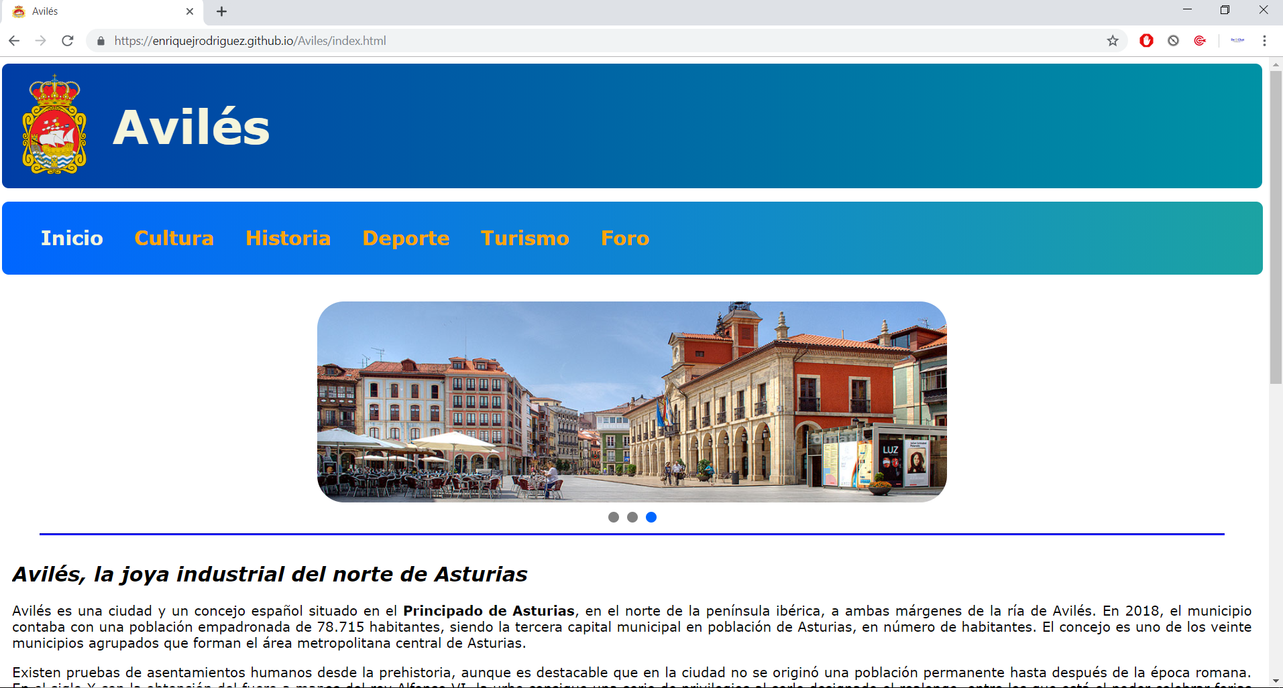

Si se quisiera comprobar el despliegue de la misma, se puede acceder a la pagina bien por el acceso proporcionado por el propio repositorio, o bien por el siguiente enlace: <https://enriquejrodriguez.github.io/Aviles/index.html> .

### Despliegue en máquina local en XAMPP

XAMPP ha resultado de utilidad para verificar que las funcionalidades logradas mediante PHP cumplen los requerimientos funcionales y además validar la correcta visualización de los estos. Para ello simplemente se instaló el programa y se volcó el contenido del repositorio del control de versiones en el directorio htdocs.

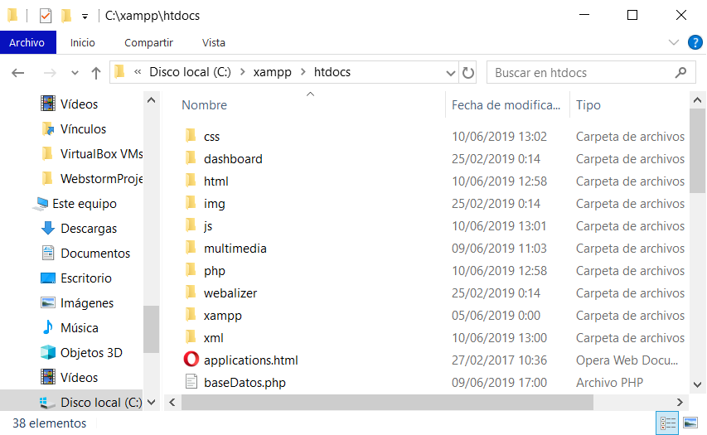

Una vez realizado este paso se lanzó el programa habilitando los servicios de Apache y MySQL.

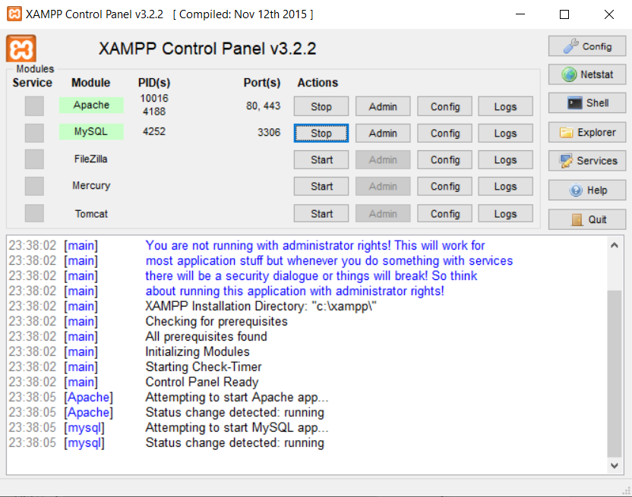

En este momento accediendo a localhost en nuestro navegador preferido, podemos comprobar que todo funciona correctamente.

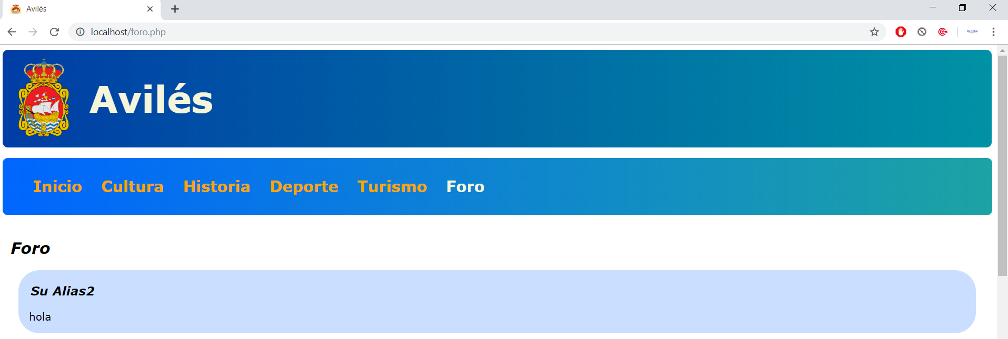

### Despliegue en AWS

Utilizaremos la cuenta de estudiante para verificar y mostrar a nuestros usuarios de prueba la pagina web, para ello, primeramente, debemos crearnos una cuenta. Utilizaremos la cuenta de estudiante de AWS Educate.



Seleccionamos la opción de alumno.

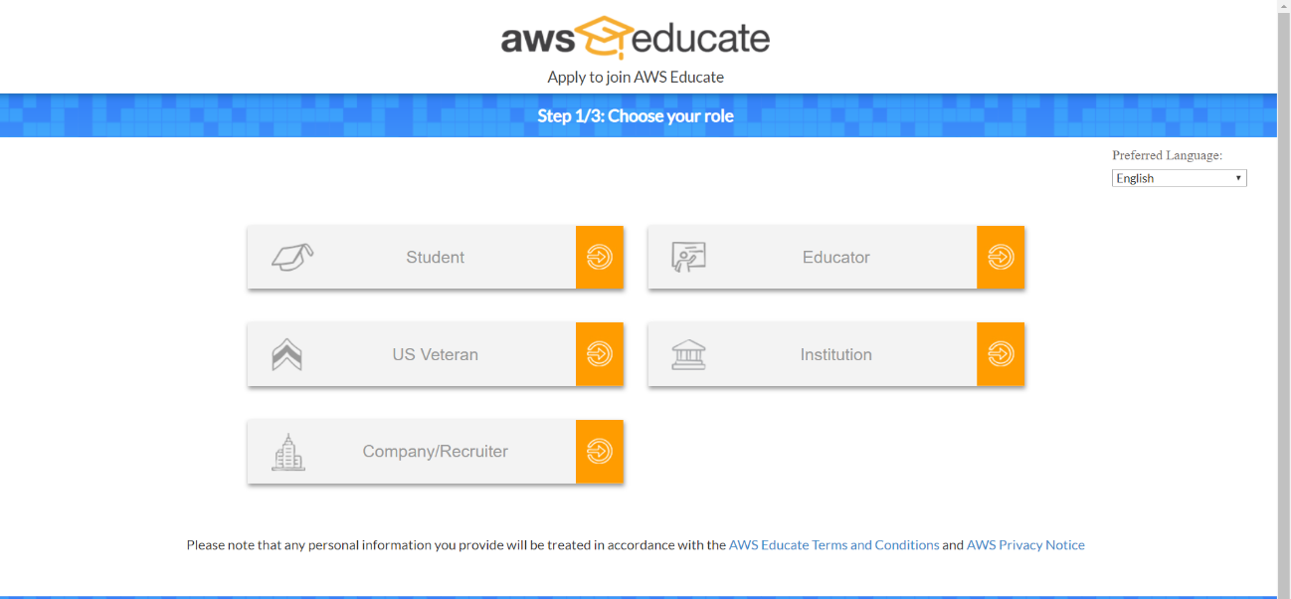

Elegimos la opción de estudiante, primera a la derecha, deberemos cumplimentar un pequeño formulario.

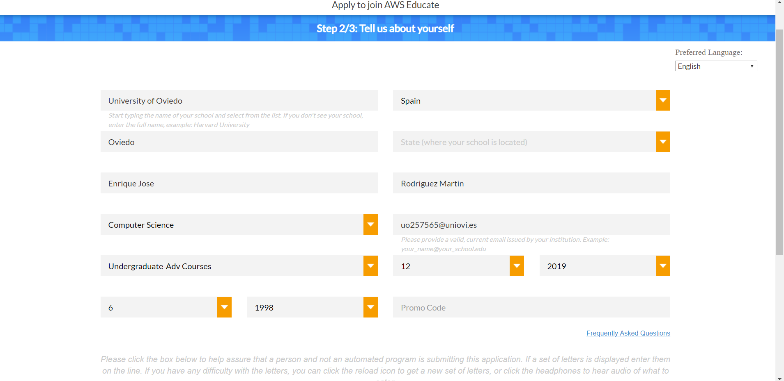

Tras realizar este paso y una vez recibida nuestra clave de acceso podemos ingresar en nuestra cuenta, nos dirigiremos a la consola de control, seleccionamos “EC2 Dashboard”.

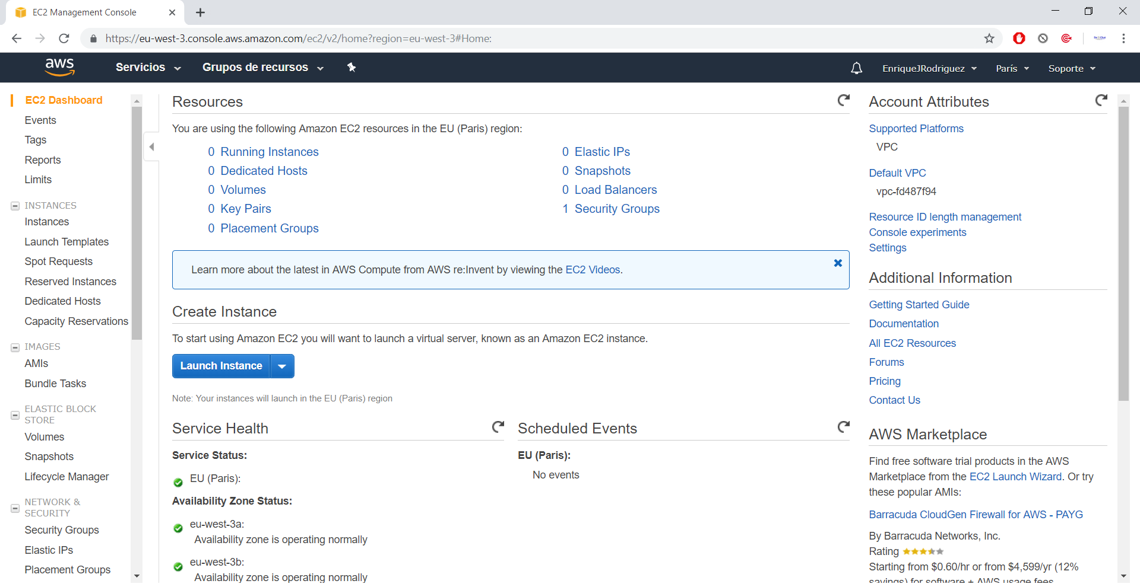

Seleccionamos la opción lanzar una instancia y elegimos la imagen Amazon Linux AMI.

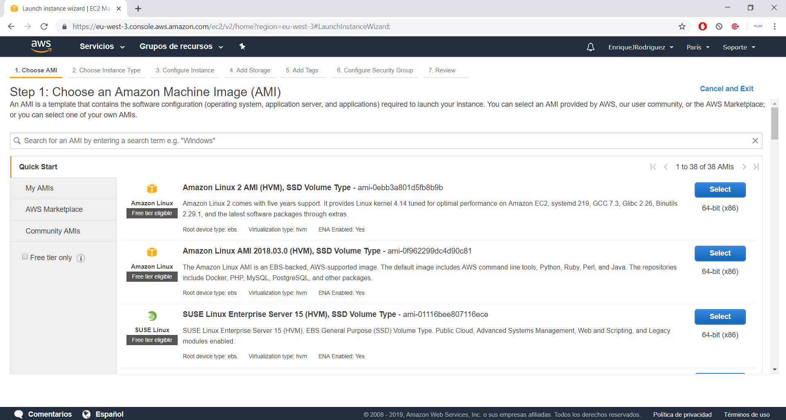

Seleccionamos el tipo de instancia.

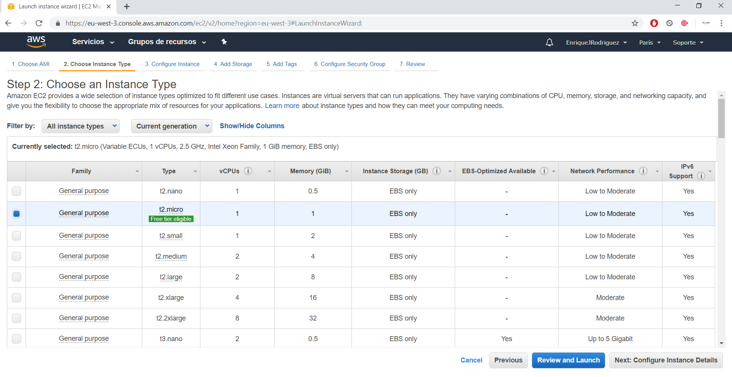

Configuramos la instancia.

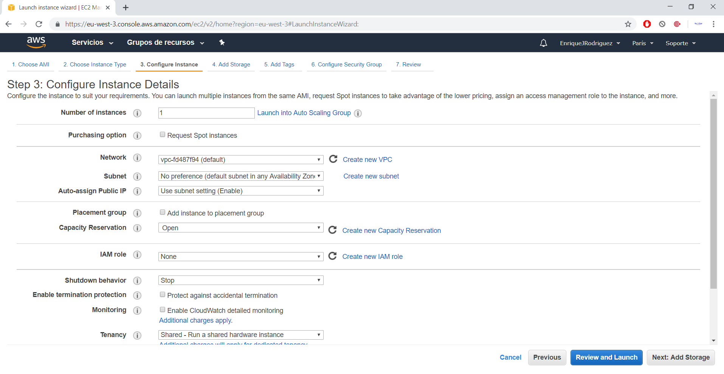

Añadimos el almacenamiento.

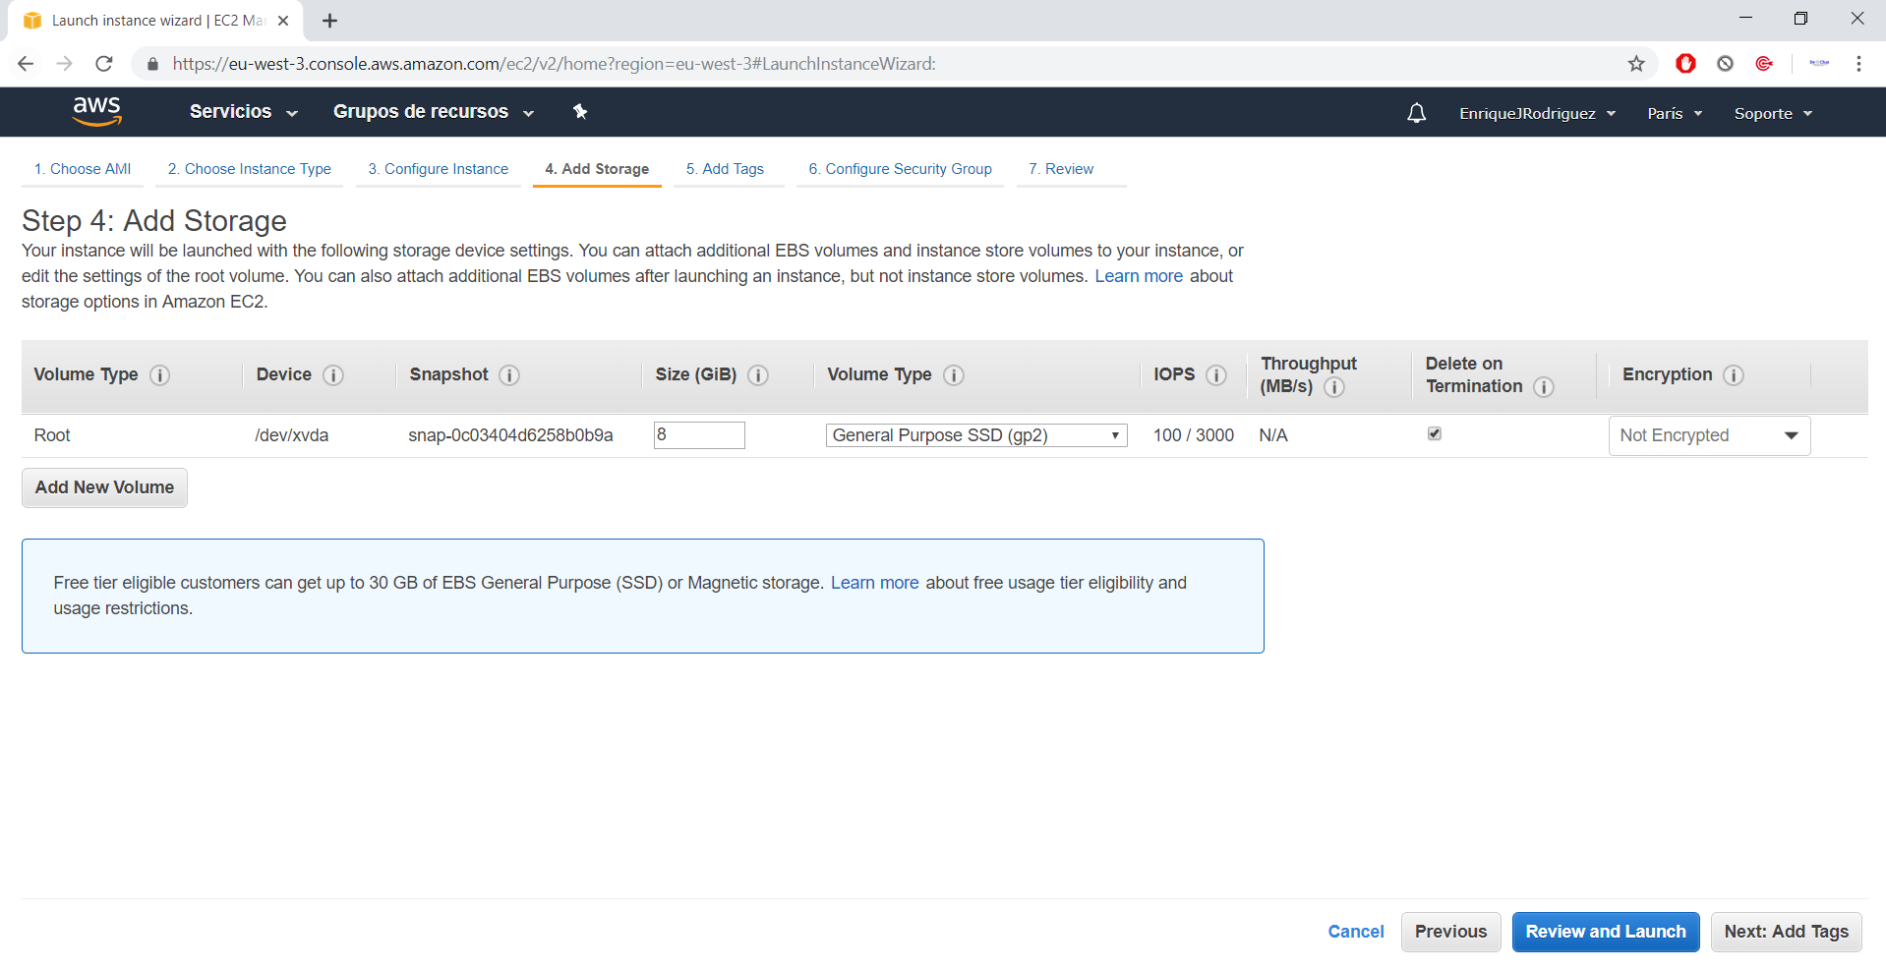

Configuramos una clave y etiqueta.

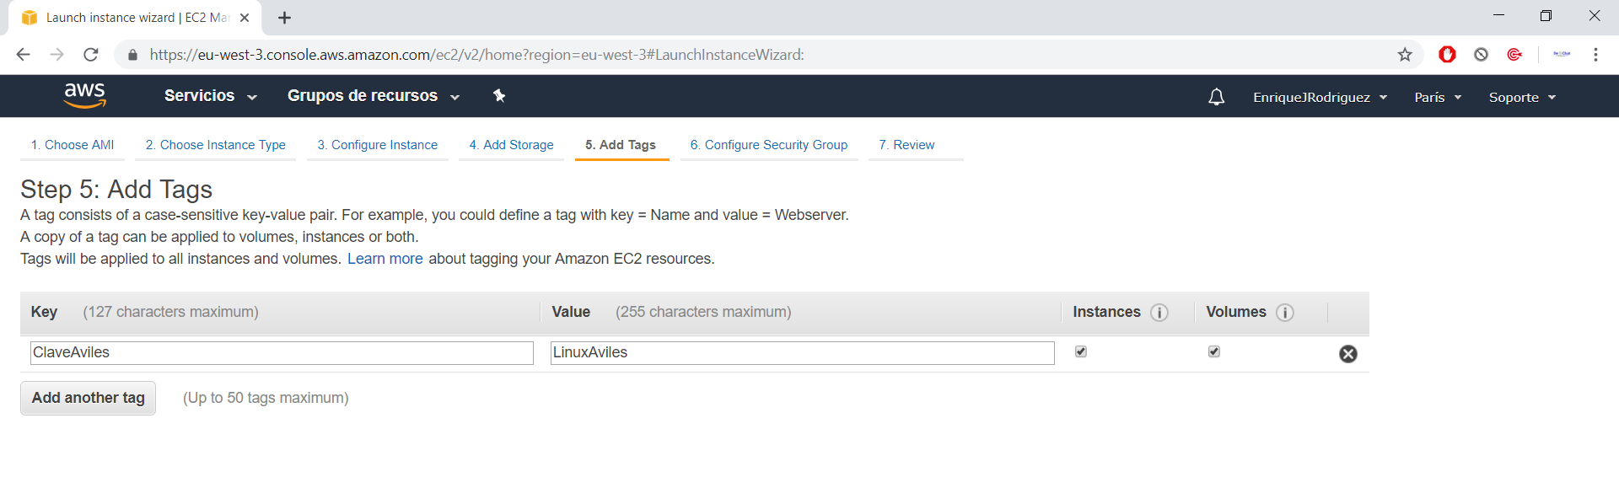

Configuramos el grupo de seguridad.

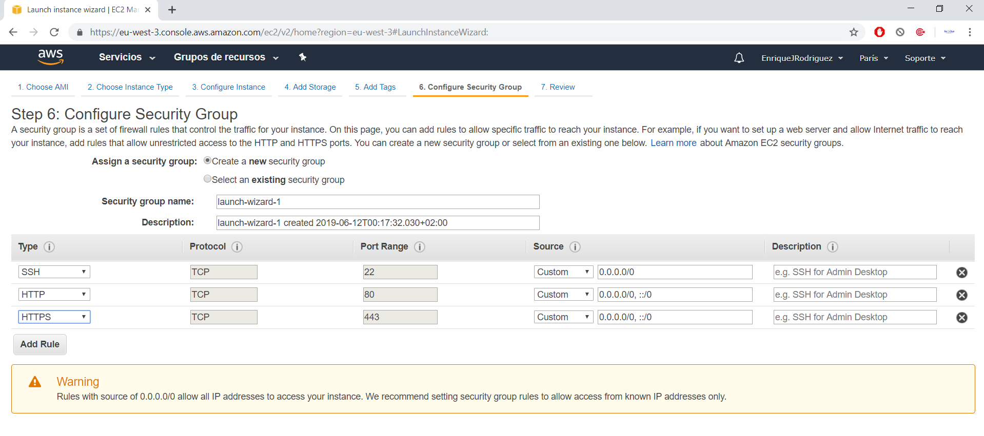

Comprobamos la instancia antes de lanzarla.

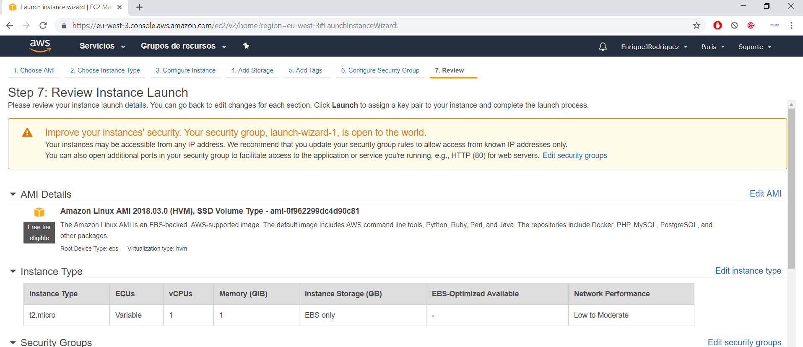

Generamos y descargamos la clave y podremos proceder a lanzar la instancia.

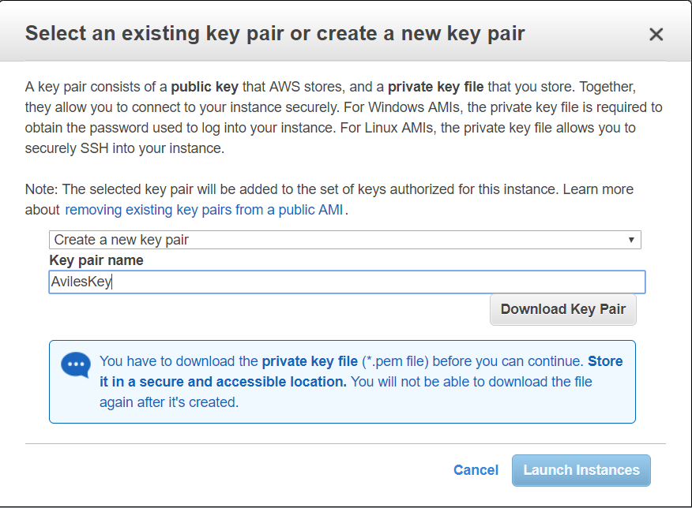

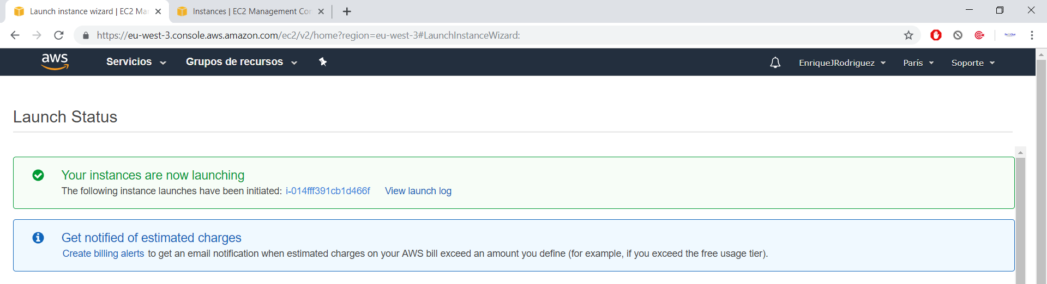

Llegados a este punto solo nos queda configurar Bitvise y preparar nuestra maquina para albergar nuestro sitio web.

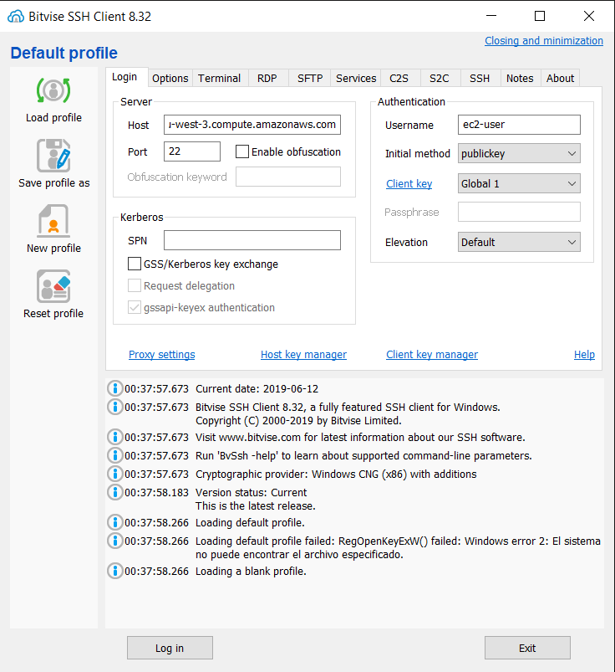

Nos conectamos a la máquina y comenzamos a configurar sus entresijos. Lo primero es actualizar la máquina usando el comando “sudo yum update -y”.

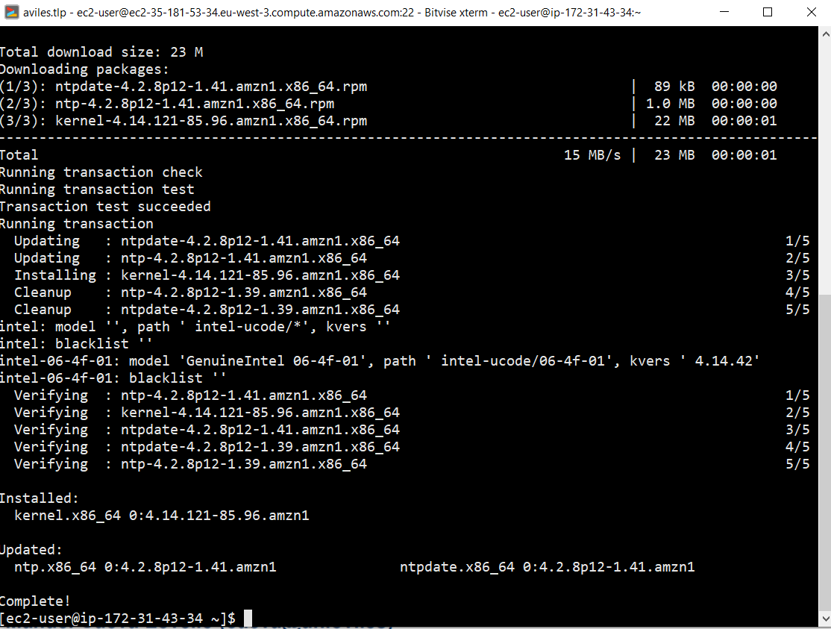

Ahora procedemos a instalar LAMP usando el siguiente comando: “sudo yum install -y httpd24 php70 mysql56-server php70-mysqlnd”.

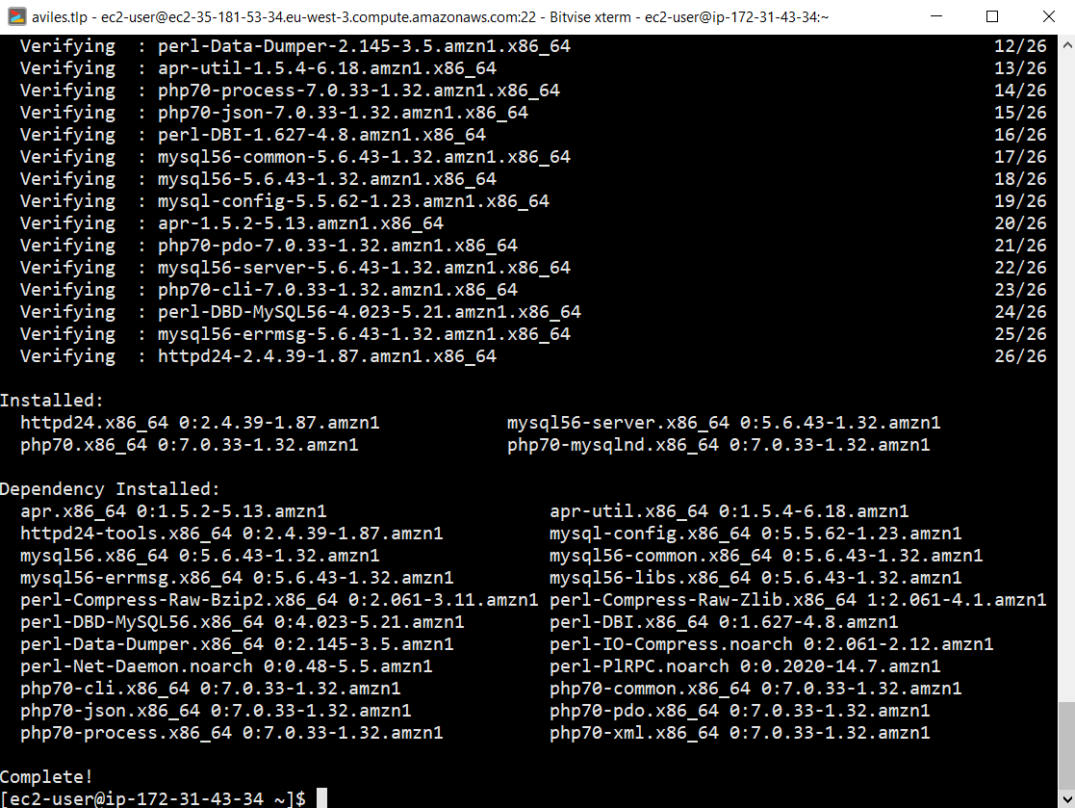

Iniciamos Apache y comprobamos que este operativo.

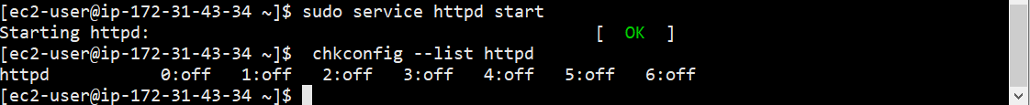

Ahora debemos añadir a nuestro usuario al grupo apache mediante el comando “sudo usermod -a -G apache ec2-user”. Tras eso salimos mediante el comando “exit” y nos volvemos a conectar a la máquina.



Comprobamos que pertenecemos al grupo de Apache y cambiamos los permisos del directorio var/www/.

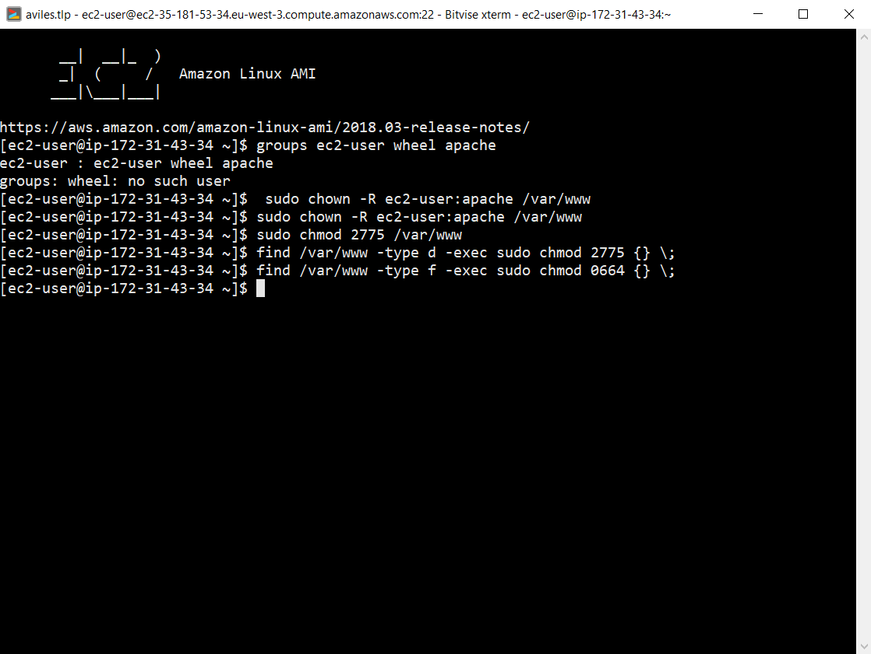

Ahora solo necesitamos verter el contenido de nuestro repositorio (salvando documentos superfluos) en la carpeta /var/www/html. Para ello utilizaremos el cliente de SFTP procedente de “Bitvise”.

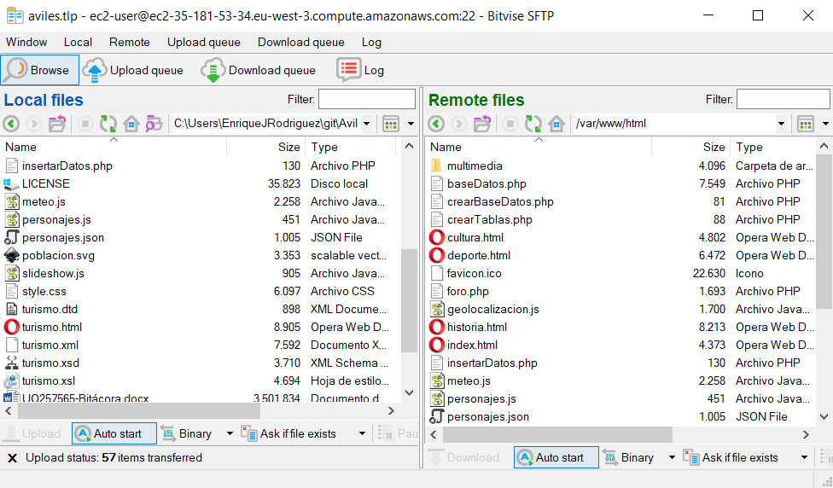

Ahora simplemente accedemos desde nuestro navegador a la máquina.

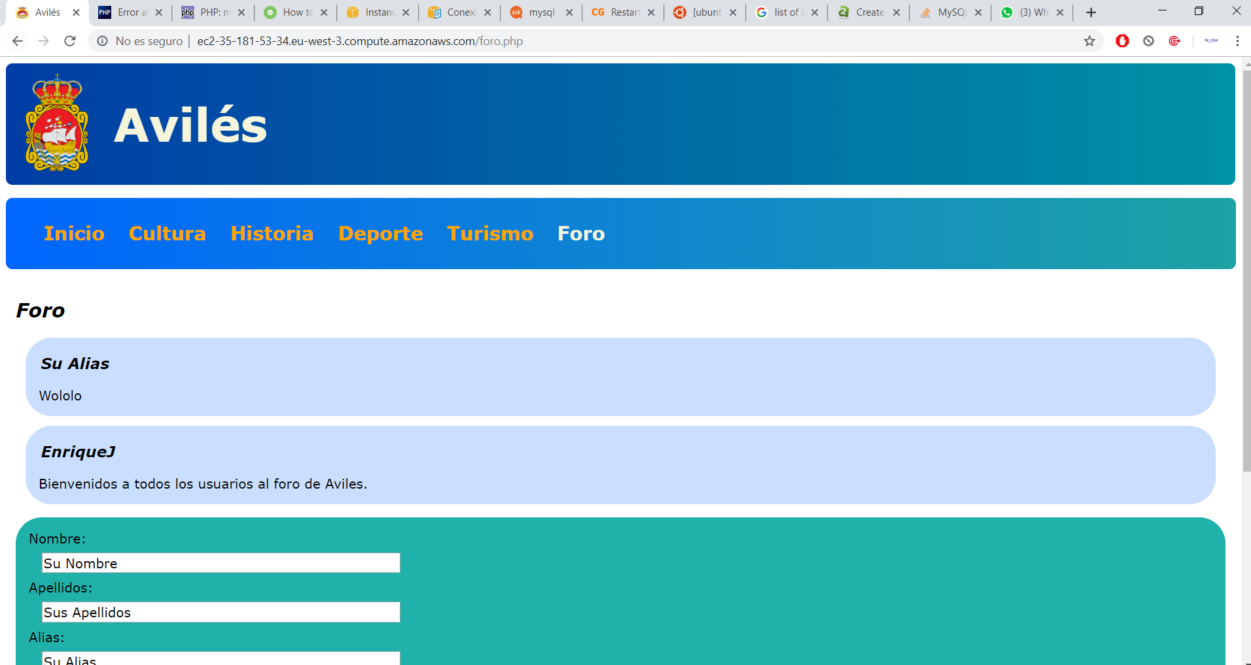

Para que este despliegue haya sido posible se ha tenido que iniciar manualmente el servicio de mysql y además crear el usuario que utiliza baseDatos.php.

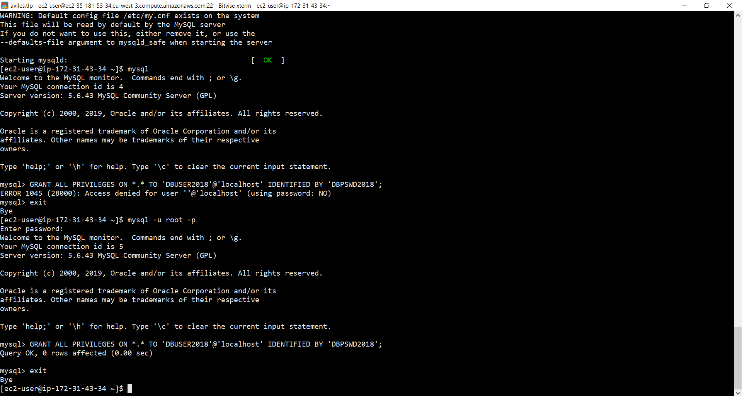

Para ver el resultado desplegado diríjase al siguiente enlace <http://ec2-35-181-53-34.eu-west-3.compute.amazonaws.com/index.html> .

### Validación de estándares

En este apartado comprobaremos si nuestros ficheros de HTML y CSS cumplen con los criterios y exigencias de los estándares del W3C. Además, se mostrará que los documentos XML cumplen con el estándar propio del lenguaje.

#### HTML

Comprobaremos los documentos propiamente escritos en HTML y los archivos generados por otros métodos y transformaciones, es el caso de turismo.html y de foro.html, este último no está disponible en el repositorio, simplemente es un volcado del HTML generado por foro.php.

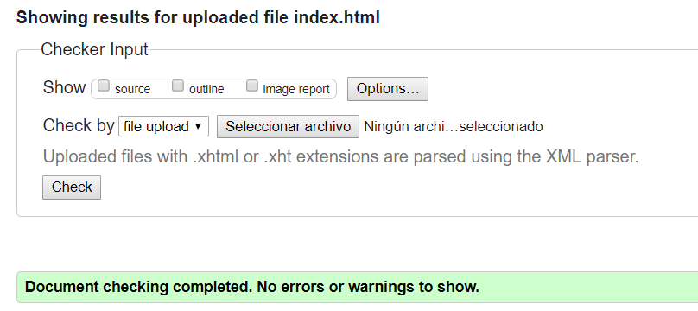

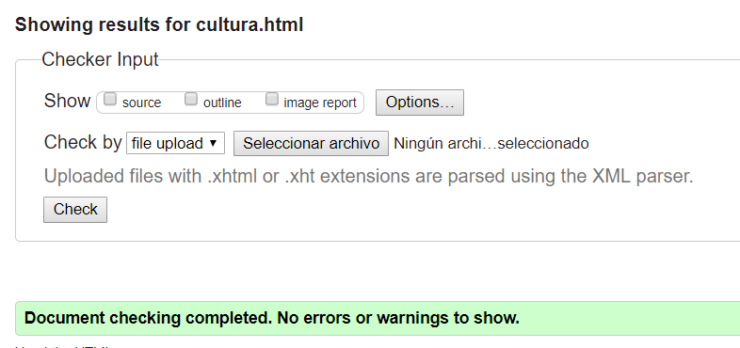

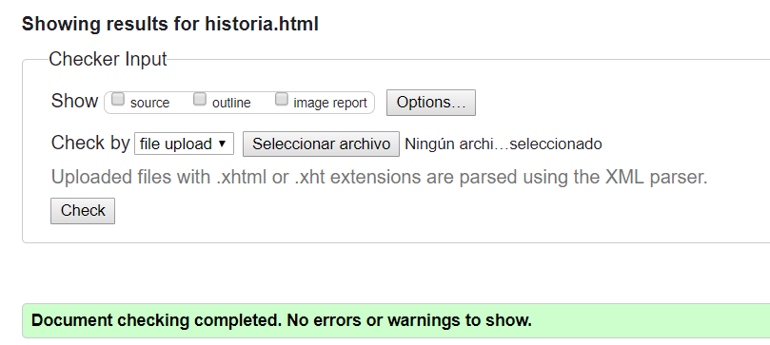

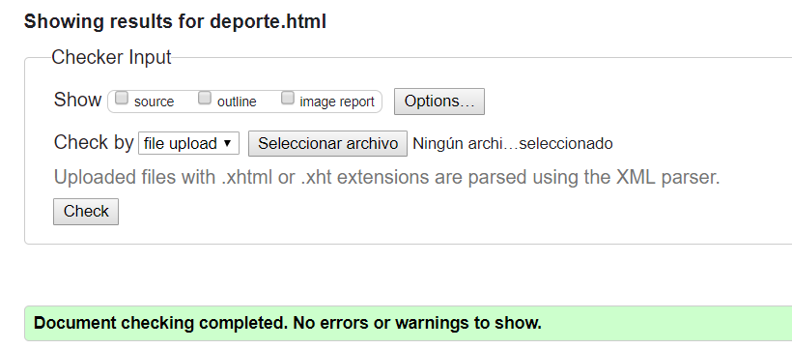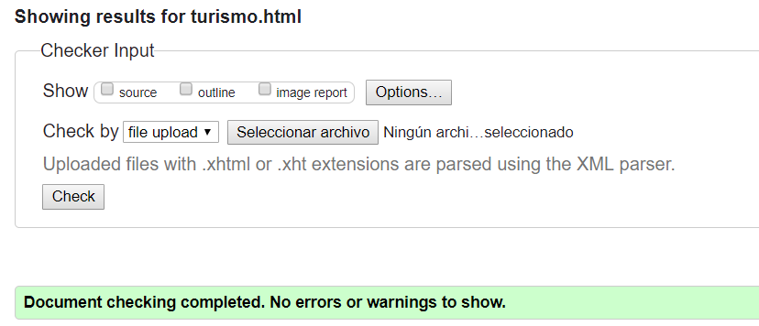

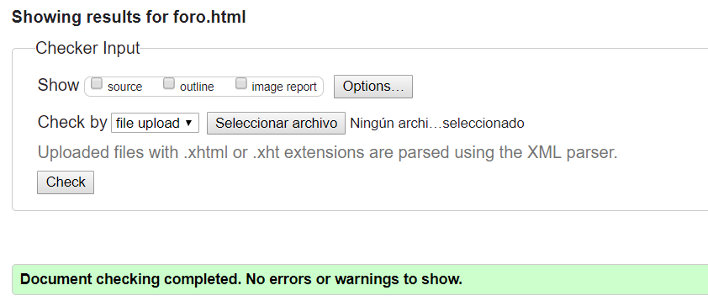

Como podemos comprobar nuestros ficheros HTML están al día con las actualizaciones del estándar.

#### CSS

Revisamos que nuestro fichero de CSS está de igual forma actualizado y en sincronía con el W3C.

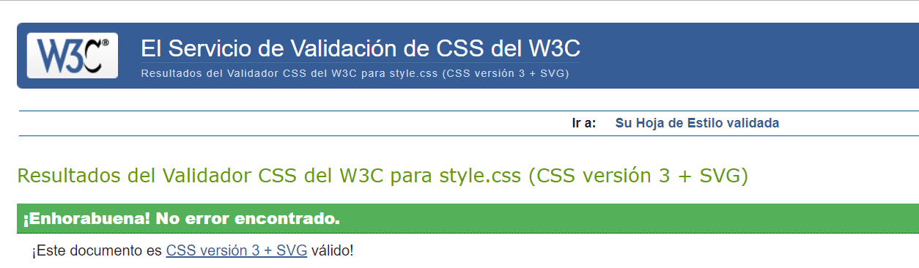

#### XML

Para las validaciones usaremos el plugin de “XML tools” Notepad++.

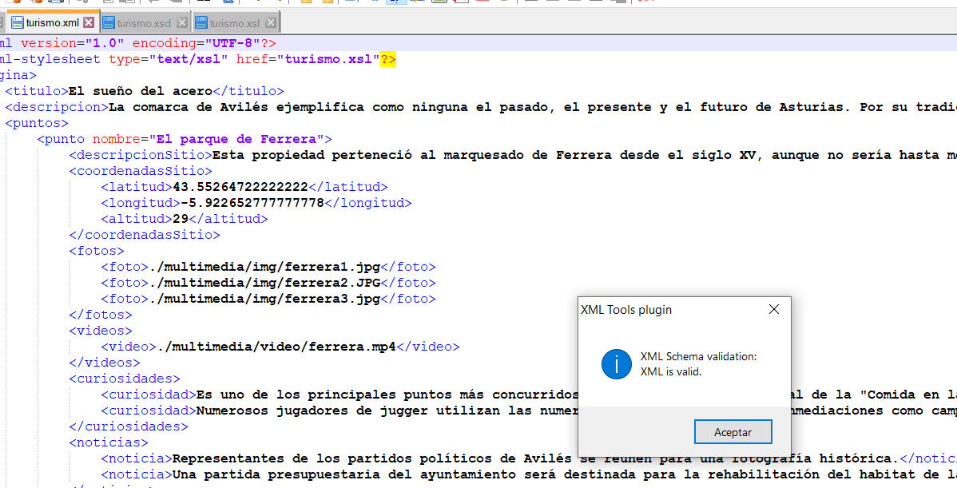

### Pruebas de usabilidad

La forma en la que se ha llevado a cabo el desarrollo del sitio web y su despliegue automático en “githubpages” ha permitido que los usuarios hayan podido aportar sus opiniones desde prácticamente el primer momento. Gracias a esto, se ha agilizado el desarrollo frente a una aproximación clásica en cascada, la idea que subyace con el sistema de pruebas implementado ha intentado llevar a cabo los principios del manifiesto ágil para el desarrollo de software siguiendo una pseudo metodología SCRUM, en el que las iteraciones han sido los distintos conceptos principales de programación web que han sido puestos a prueba en este proyecto. Los usuarios de prueba han sido seleccionados para poder satisfacer un amplio abanico de posibles visitantes reales, desde personas con un alto dominio en informática (estudiantes del grado), pasando por personas con ciertos conocimientos intermedios y bajos, se ha hecho hincapié en que dichos sujetos no fueran solo “nativos digitales” sino que individuos con cierta edad y con un nivel en informática bajo pudieran adaptarse a como funciona la página web.

Las pruebas realizadas han fluctuado dependiendo de la “iteración” en la que se encontraba el proyecto, por ejemplo, los usuarios que fueron preguntado en la fase de HTML+CSS aportaron su opinión sobre como estaba configurada la página y como se veía, obligando a por ejemplo añadir las barras que separan contenido, el uso de más imágenes o el resaltado de ciertos puntos del texto. Hay que tener en cuenta que estas iteraciones no fueron compartimentos estancos y que en numerosas ocasiones se ha tenido que revisar, remodelar y embellecer contenidos ya superados por iteraciones anteriores. Después de comprobar con la experiencia de usuarios el como se maneja y como se visualiza la página resultando intuitivo para todos los usuarios y simplemente indicando ciertas correcciones que fueron tomadas en consideración. La última revisión y “prueba de fuego” fue el uso del foro, las pruebas realizadas sobre la versión de despliegue arrojaron que era posible realizar un ataque XSS a la página lo que obligó a tener en consideración esa posibilidad y a enmendar dicha brecha de seguridad.

Podemos concluir que el diseño pese a su complejidad técnica interna no supone un desafío o un problema a los usuarios y que por lo tanto ese a su vez es bueno.

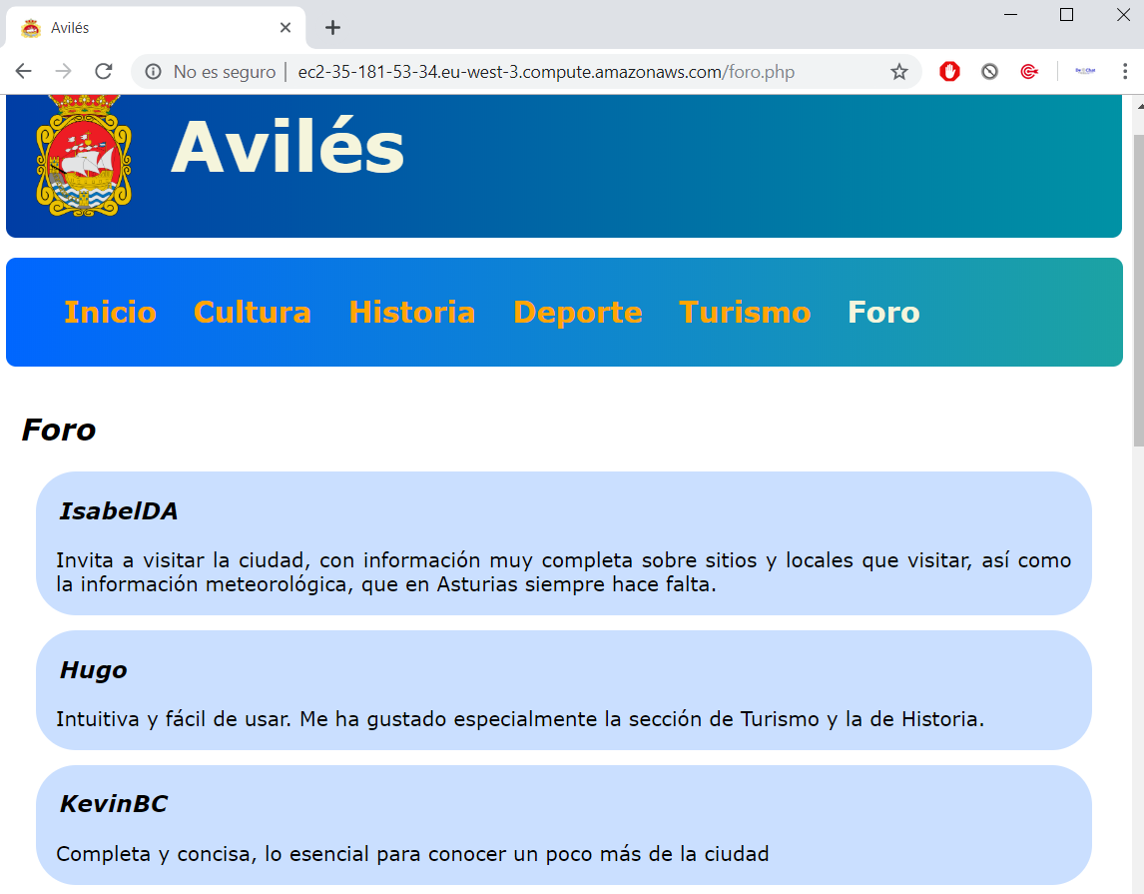

Las pruebas se realizaron como una especie de yincana con el sitio web utilizando un número aleatorio de random.org y un listado de pruebas en las que debían de completar 5, el tiempo necesario para todos los usuarios no superó los 5 minutos lo cual se consideró una buena marca.

Las pruebas aleatorias fueron:

1. ¿Cuál es la temperatura máxima hoy en Avilés?
2. ¿Qué tres clubes deportivos podemos destacar en la ciudad?
3. Realiza un pequeño comentario en la página.
4. ¿Cuántas personas vivían en Avilés en 1950?
5. ¿Cuál es el tercer sector económico de la ciudad?
6. Cite dos locales próximos al pantano de Trasona.
7. Cite una curiosidad del Parque de Ferrera.
8. Cuantas butacas tiene el Centro Niemeyer.
9. Cite un apodo de alguno de los fundadores de la Asociación Atlética Avilesina.
10. Ocupación de José María Menéndez.

Los usuarios utilizados para estas pruebas son, entre paréntesis las pruebas que realizaron:

* **Miguel Garnacho (5,6,1,9,10),** nivel técnico elevado, revisó las funcionalidades del foro y como usuario con conocimientos de programación intentó malograr la funcionalidad del foro con ataques de XSS y SQL injection, obligó a revisar la protección frente a estos al encontrar una falla de seguridad que permitía ejecutar código en el cliente.
* **Ángel García (1,7,2,4,8),** nivel técnico elevado, revisó el contenido del sitio y sugirió la modificación de no hacer tan plano el contenido, gracias a su aporte se añadieron las barras divisorias de contenidos temáticos.
* **Eduardo Lamas (3,2,1,6,5),** nivel técnico elevado, aportó la idea en los compases iniciales del desarrollo que la presentación de diapositivas no fuera un contenido “semi-estático” es decir que las imágenes rotaran automáticamente de forma programática y que no fueran cambiadas por la interacción del usuario.
* **Jorge Fidalgo (4,1,6,9,3),** nivel técnico elevado, sugirió numerosas mejoras como la inclusión del escudo de la villa en el mapa de geolocalización, así como la mejora en la disposición de ciertos elementos como imágenes y vídeos.
* **Irene Díaz (5,7,8,3,1),** conocimientos básicos, sugirió la suavización de colores en los gráficos SVG así como el degradado que se puede observar en el menú de navegación y la cabecera de cada página.
* **Hugo Fonseca (2,6,4,3,10),** conocimiento técnico elevado, recomendó un cambio de colores en el menú de navegación pasando de la disyunción negro-blanco a naranja-blanco permitiendo una mayor legibilidad en dispositivos móviles con menor capacidad de resolución que un monitor convencional.
* **Julia Martín (2,3,7,5,4),** conocimientos básicos, no nativa digital, se le dejó la página ya en su estadio final para comprobar si la usabilidad se ajustaba a todos los niveles. Pudo navegar sin problemas y realizar un comentario en el foro.
* **Isabel Menéndez (7,10,3,2,6),** conocimientos básicos, revisó la página y pudo utilizarla sin problemas, tampoco aportó ninguna mejora substancial pero no encontró ningún fallo relevante.
* **Kevin Bermúdez (3,2,9,10,5),** conocimientos básicos, apreció la sencillez del diseño y lo poco recargado que se ve en conjunto, alertó de ciertos problemas que fueron subsanados sobre cómo ciertos elementos se disponían en la versión de móvil.
* **Alicia Menéndez (2,1,6,8,4),** conocimientos básicos, criticó la sencillez ya que en la actualidad las principales páginas web que visitamos están realizadas con “frameworks”, su queja fue anotada, pero al ser simplemente una cuestión estilística que no se repitió en otros usuarios no se tomó ninguna medida específica al respecto.
* **Iñigo Gutiérrez (6,8,10,2,5),** conocimiento técnico elevado, sugirió un cambio en cómo se mostraba la API meteorológica haciendo que se tuviera que añadir la imagen programáticamente.
* **Antonio González (1,5,2,7,10),** conocimiento intermedio, criticó la crudeza inicial de la página de turismo señalando que los enlaces a videos de Youtube eran, citando textualmente**:** *“…la cosa más cutre que había visto…”*; esto forzó un cambio radical de cómo los contenidos de dicha página eran mostrados, desde los locales, hasta conceptos más simples como la inclusión de videos realizados por el propio desarrollador para llenar los huecos que dejaron dichos enlaces.

### Pruebas de adaptabilidad

Se han llevado a cabo pruebas utilizando herramientas online para verificar que la página cumple con las exigencias de adaptabilidad.

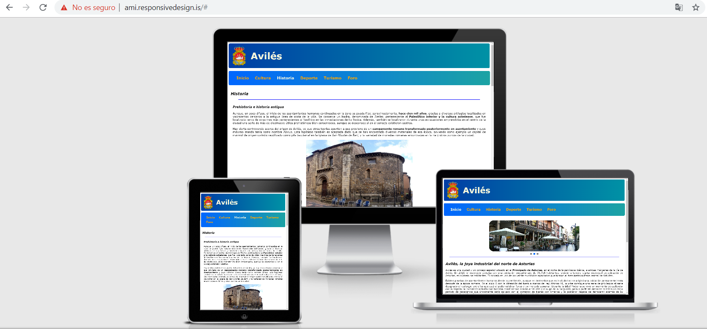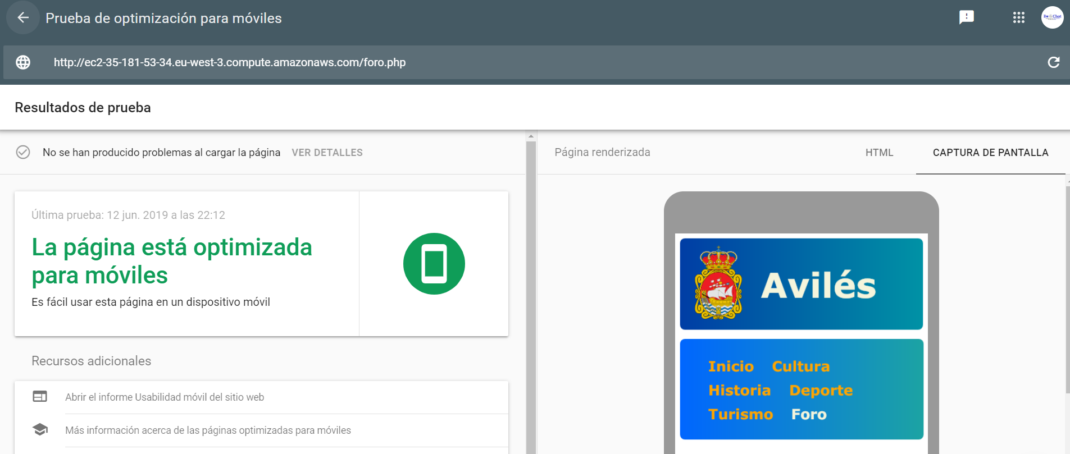

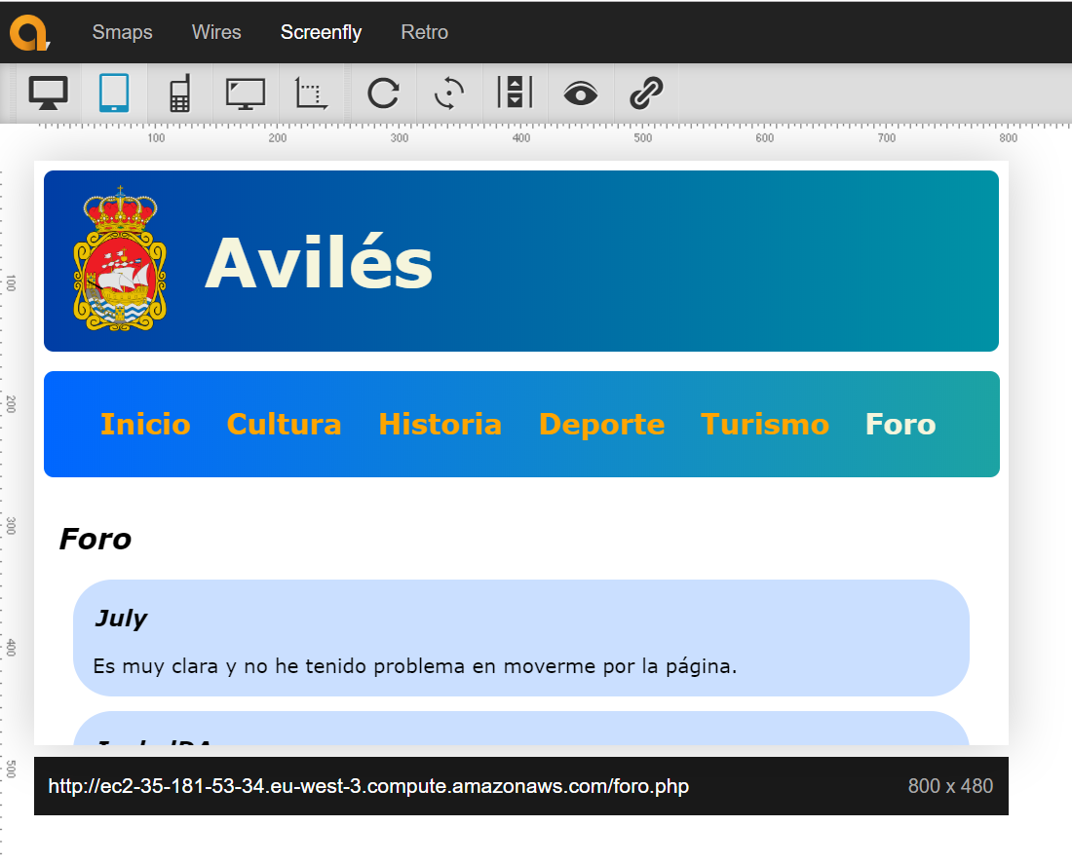

### Pruebas de accesibilidad

En este apartado comprobaremos cuan accesible es el sitio web. Señalar que se ha utilizado el estándar de colores para daltonismo de IBM para los gráficos SVG.

Pruebas de Taw:



Pruebas de WAVE:

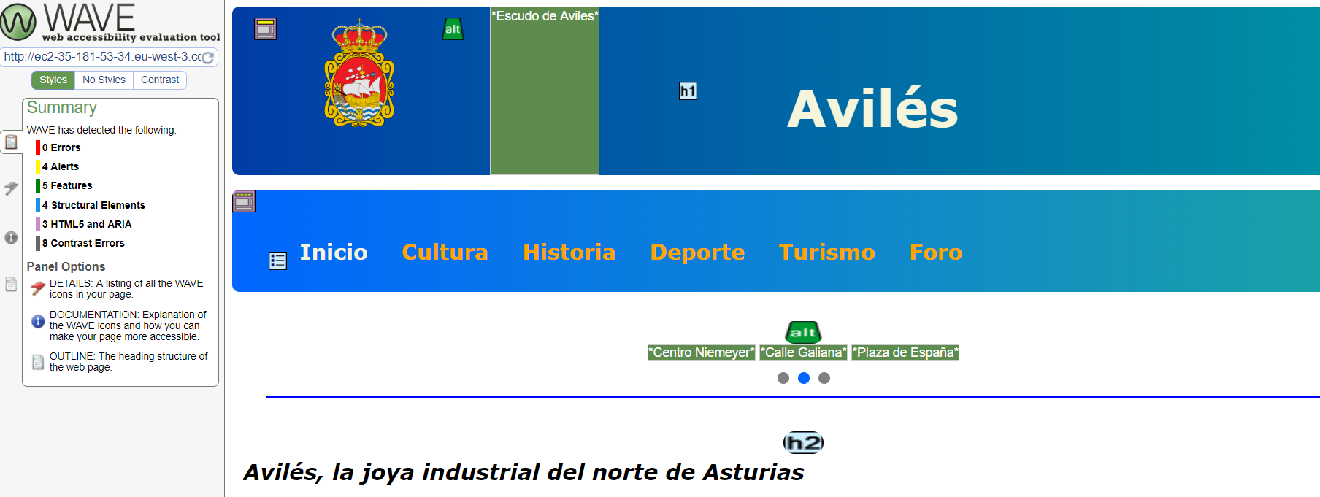

Comprobación en buscador Lynx:

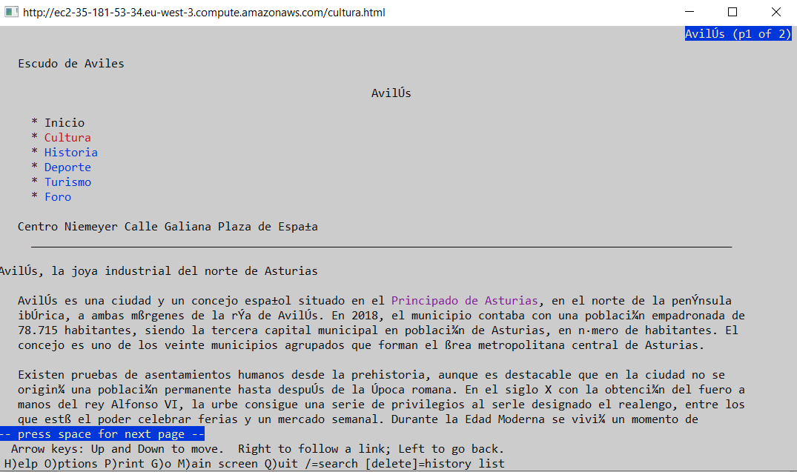

Las advertencias señaladas son en su mayoría poco relevantes y de revisión manual, no se tomó ninguna medida específica para este proyecto.